ÅRSMELDING ÅL IL 2021/2022

ORGANISASJON
Hovudstyret 2021 – 2022

Leiar: Jørund Li
Nestleiar: Håvard Gjeldokk
Styremedlemmer /Gruppeleiarar:
Alpin: Tonje Tufto
Fotball: Nils-Egil Vedvik
Handball: Håvard Gjeldokk
Langrenn: Per Kvelperud
Orientering: Knut Ivar Vestli
Rekkert: Espen Karlsen Svømming: Kari Torgersen
Taekwondo: Jørund Li
E-sport Linda F. Tveito
Rep. til Ål Idrettsråd: Bjørn Andersen
Rep. Styret Liatoppen: Per Kvelperud
Rep. Styret Ål Aktivitetspark: Steinar Helling

Kontrollkomite
Leiar Trond Kleppen
Meldem Tore Dokken
Varamedlem Anders Bekkestad

Prosjektleiar: Ola Opheim Rekneskap/adm.: Lars S. Tveito

AKTIVITET
Hovedoppgåva til Ål IL er å jobbe for å gi barn og unge eit best mogleg aktivitetstilbod gjennom dei ulike gruppene.

Også 2021 vart prega av låg aktivitet på grunn av restriksjoner knytta til pandemi.

Bama Alpin festival og Ål cup Fotball vart avlyst. Idrettslaget søkte om kompensasjon for tapte inntekter og fekk dette innvilga.

Ål IL fekk frå og med 2021 midlar frå ÅL kommune som saman med interne midlar frå hovudlag, fotball og Liatoppen skal finansiere utvikling og daglig drift av klubben.

Ola Opheim – Svall AS vart hyra inn som prosjektleiar og Lars S. Tveito - Ål Inklusive til adm.oppgaver frå 1. mai. Sistnemnte hadde frå før avtale med ÅL IL om regnskapstjenester.

I tillegg løyvde Sparebankstiftelsen Hallingdal eit beløp for å styrke rutinar knytta til rekneskap og administrasjon. Rapport knytta til dette er utarbeida av Lars S. Tveito 21/2-22. Denne er sendt Sparebankstiftelsen, styret og kontrollkomité og ligger i arkiv på www.aalil.no

Medlemmer Medlemskontingent for 2021 var kr 150 for enkeltmedlem og kr 450 for familie. Innbetalt medlemskontingent i 2021 var kr 81 450. (I 2020 var dette kr 65 630).
Det var 577 betalande medlemmer, 306 barn og 271 vaksne.

Økonomi
Ål IL har god økonomi. Totalt overskudd i 2021 var kr 790 527. Årsaka var nok at inntektene (bl.a. pga. corona midler) var som før, mens utgiftene gikk ned på grunn av liten aktivitet på grunn av restriksjonar. Eigenkapitalen er solid.

Ansvar Ansvaret for organisering og økonomi i Ål IL, blir saman med driftsansvar for anlegg og aktivitetstilbod til 500 barn og unge med krav til god organisering og tryggleik det største ansvaret for Ål IL. Lovverket og retningslinjene blir stadig meir omfattande og meir fokusert, anten det gjeld rein idrett, overgrep mot barn, seksuell trakassering, organisering, økonomi, og arbeidsgivaransvar.

Ål IL hovudstyret har gjennomført 6 styremøter i 2021.

I driftsåret 2021 har Hovudstyret vore involvert i fleire ulike aktiviteter/prosjekt:
- Klubbutvikling i Ål IL
Hva skal Ål IL være, for hvem og hvordan drifte best mulig?
Idretten i Ål består av mange idrettslag, arenaer og anlegg som eies og driftes av Ål IL. Liatoppen skisenter eies og drifts av Ål IL, Torpo IL, Fjellet IL og Ål SSL i samarbeid. Ål Idrettshall eies og driftes av Ål kommune. Barnekullene i Ål kommune er på vei ned.
Ål IL trenger en tydelig strategi og handlingsplan på hvordan vi skal jobbe målretta for å kunne tilby barn og unge de beste tilbudene innenfor idretten.
En klubbutviklingsprosess vil være med å tydeliggjøre dette.
NIF har bistått Ål IL med gjennomføringen av denne prosessen. Målet er å ferdigstille dette arbeidet innen 1. mai 2022.
- Ny Klubbkolleksjon - felles profil på klede og utstyr
Ål IL har ikkje ein felles klubbovertrekk som bygger identitet og samhold i idrettslaget. Det blei satt ned ei arbeidsgruppe som fekk i oppdrag å finne ein leverandør av klede som skulle ivareta Ål IL sine farger og ikkje minst behov til våre aktive barn og unge. Etter ein prosess i 2021 vart Hummel valt som leverandør. Kolleksjonen er satt opp i ein klubbfolder som også finst i ein app. Kleda bestillast og hentast ut hos Intersport.

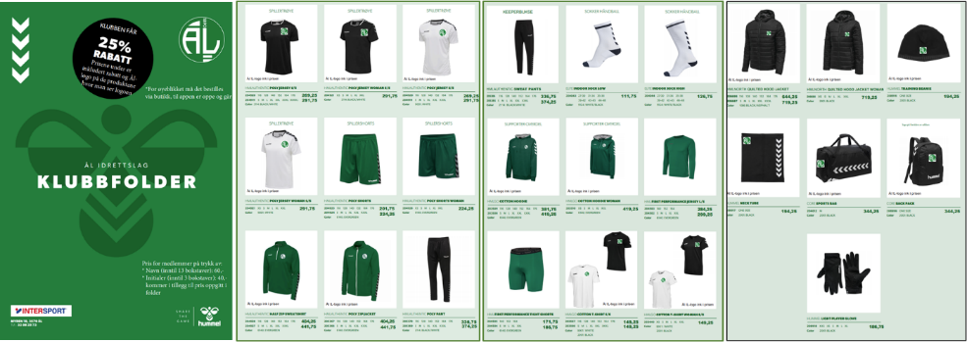
- Ny og forbetra avtale med Intersport, Ål
Ål IL har inngått ein avtale med Intersport der alle medlemmer får 15% på alle varer med unntak av elektronikk, våpen, sykkel og ammunisjon. Det vil også arrangeres klubbkvelder med ekstra gode tilbud for medlemmene. Forutsetning for at du får rabatt er at du viser medlemskort/appen.

- Sponsorinntekter til Ål IL
Våre sponsorar bidrar med betydelege midlar inn i idrettslaget. Utan desse samarbeidspartnarane hadde ikkje Ål IL kunne tilbydt eit så stort aktivitetstilbod og topp moderne anlegg til små og store. Det er jobba fram fleire sponsoravtaler til Ål IL siste året. Det er forhandla fram ein ny og forbetra avtale med Sparebank1 Hallingdal og Valdres, Bilplaneten, Hallingdal Betong og Hafslund Eco. I tillegg er det inngått fleire mindre avtaler med ein del nye sponsorar.
Det er utvikla ein ny sponsormodell som bedriftene i nærmiljøet synes er attraktiv.

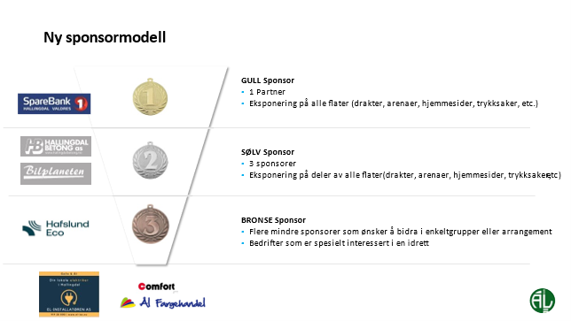

Bytte/salgsdag lørdag 6. november. Ål Idrettshall

Ål IL i samarbeid med Torpo IL, Fjellet IL og Ål SSL arrangerte byttedag der alle kunne komme med brukt sportsutstyr og bytte evt. selge til andre interesserte. Dette er et arrangement som vil bli fulgt opp også for neste år. Sparebank1 Hallingdal Valdres bidrog med annonsering og materiell til arrangementet.
- E-sport som ny gruppe i Ål IL
E-Sport ble tatt opp i Ål IL under årsmøte i 2021. Denne gruppa skal tilby ungdommen et fast sted med spillutstyr hvor man kan spille på lag, mot andre lag i en serie. Gruppa skal etablere seg på Torpomoen. I tillegg til ren gaming skal gruppa også ha fokus på fysisk aktivitet og et sunt kosthald.

- Store arrangement tilbake etter pandemien
- Bama Alpint med 800 deltakarer vart gjennomført etter 2 års pause. 130 dugnads-personer i sving skapte eit flott arrangement.
- Bama Skisyting med over 1000 påmeldte blir arrangert på Liatoppen.
- Ål Cup Fotball er under planlegging med god påmelding.
- Hallingspretten arrangerast 9. april.
Planer for 2022 og framover
- Ål Klatreklubb ønsker å bli del av Ål IL. Årsmøtet 2022 skal behandle søknaden.

Open Hall - den uorganiserte ungdommen i Ål har etterspurt ein møteplass for å aktivisere seg sjølv. ÅL IL har i samarbeid med ALLE MED representant Håvard Gåsterud og ungdomslos Ann Beate Bjørnsen jobba fram ein løysning som betyr at Open Hall i Ål Idrettshall vil starte opp etter påske 2022.
- Prosjekt: Friidrettsbane – Bråta
Fotballbanen på Bråta har i mange år slitt med et foreldet og nedgrodd grusdekke på rundt eine banen. Det har vært gjort forsøk på rensk og rehabilitering, uten at dette har langsiktig effekt. Det er derfor satt i gang et prosjekt der man ønsker å fåetablert friidrettsbane med 6 løpebaner, lengde, tresteg, høgde og kulering. Finansiering av av prosjektet fordels med 2 mill. fra tippemidler, 2 mill . fra Ål kommune og 2 mill. fra Ål Idrettslag der hoveddelen blir finansiert gjennom søknader til stiftelse og andre kilder. Ål IL vil selv gå inn med midler ved behov.
Dette anlegget vil bidra til å styrke folkehelsen i Ål og vil gi Bråta et ytterligere løft. Planen at dette skal være ferdigstilt innen 1. august 2022.
- Prosjekt: Vasspark, Oppsjø Ål IL er representert i prosjektgruppa. Vassparken skal innehalde: badstue, grillhytte, hus for oppbevaring av våtdrakter, redningsvestar og anna utstyr for å drive svømmeopplæring, livredning, kajakkurs samt andre aktivitetar i Oppsjø. Ein stor del av finansieringa er det Ål IL som har initiert gjennom søknadertil ulike stiftelser, etc. Anlegget vil delvis være ferdig høsten 2022, mens bl.a. badstu vil være ferdigstilt våren 2023.
- World Cup, Telemark. Ål IL Alpin fekk tilbod om å ta over arrangementet etter Rjukan. Ål Alpin har lang erfaring og mye kompetanse på slike arrangement. 7 nasjonar og 45 løpere stilte til start under perfekte forhold. NRK sendte direkte frå Parallell konkurransen. En betydeleg dugnadsinnsats gjorde arrangementet så vellukka at FIS ønsker nye renn i 2023.
Dugnadsinnsats i Ål IL
Dugnadsinnsatsen i Ål IL er formidabel. Det legges ned ca. 20.000 timer i året gjennom trenere, ledere, støtteapparat og dugnad på alle arrangementa. I tillegg er det stor verdiskaping i bygda under desse arrangementa.

Elvelangs
Elvelangs er fullført. Et prosjekt som har bidratt til økt aktivitet og positivitet i lokalsamfunnet.

Hovudstyret vil takke alle alle frivillige, utøvere, foreldre, trenere, lagledere samt andre samarbeidspartnere for god innsats og samarbeid i 2021.

Ål, 22.Mars 2022
Styret, Ål IL

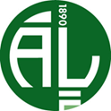 - noko for alle

